1. 解压及导入
2. 解压安装包；
3. 打开cocos creator，导入解压后的文件夹，等待其加载并打开。
4. 选择：项目→项目设置→项目数据，修改设计宽度和高度分别为1125和2436。
5. 创建新关卡
6. 打开左下角“资源管理器”内的assets/scenes文件夹，内置空白关卡Level。最好不要直接在Level上编辑，而是右键Level，点击生成副本。
7. 重命名新生成的场景。命名规则“Level+数字（1~25）”，如“Level1”，“Level18”。最好从1开始依次往后命名。不合法的命名会导致程序无法正常运行。
8. 双击进入新关卡场景。
9. 添加光源
10. 所有的光源文件都在assets/prefabs/lights文件夹内。选中某种颜色的光源，将其拖动到背景中的目标方格内（位置差不多即可，程序会自动校正）。在左上角的“层级管理器“中，可以看到新增的光源作为Maintheme的子节点出现。

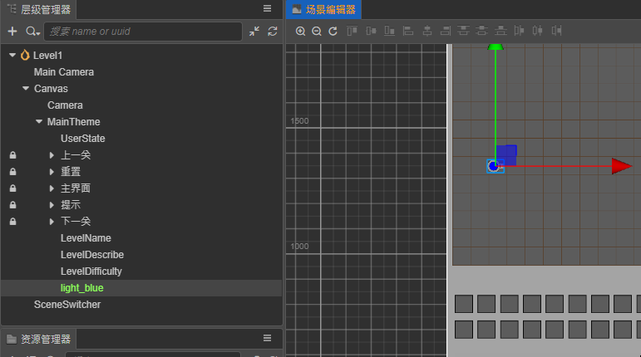

1. 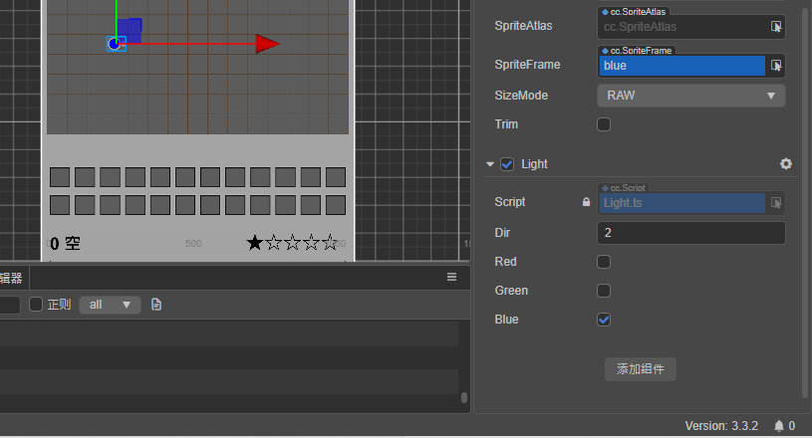选中新增的光源，在右边的“属性检查器“中，修改其Dir（方向）属性。Dir的取值为0~7之间的整数，代表着旋转的角度。Dir=0表示不旋转，Dir=1表示逆时针旋转1×45°，依次类推。其他的属性均不需要改动。
2. **光源集合不可为空！**
3. 添加花朵（灯？）
4. 所有的光源文件都在assets/prefabs/flowers文件夹内。其余的操作与新增光源类似，且不需要修改任何属性。
5. **花朵集合也不可为空！**
6. 添加不可动的物件

不可动的物件包括：光栅、传送门、旋转镜（顺时针、逆时针）以及障碍物，均在assets/ prefabs/ stables文件夹内。其中只有光栅可能需要修改Dir属性，**注意是Dir不是Id，不要改动Id**。其余的按照默认即可。

1. 添加镜子
2. 所有可移动的物件均成为镜子，在游戏开始时会被放置在物品框内。可移动的传送门和旋转镜也在这个文件夹中，注意与不可移动的传送门和旋转镜区分。所有的镜子文件都在assets/ prefabs/mirrors文件夹内。
3. 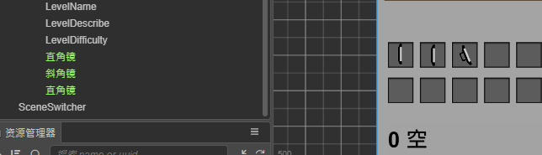**镜子最后在物品框中的显示顺序以层级显示器中从上到下的顺序为准。**如下图中，最终运行时的显示顺序是直角、斜角、直角，而不是右边显示的次序。如需改变可以通过拖动层级显示器中的节点顺序来调整。
4. **镜子集合不可为空，所有镜子的总数不得大于24，反色镜最多只能设置1个！！！！（不要尝试添加多个反色镜否则后果自负(╯‵□′)╯︵┻━┻）**
5. 运行
6. **保存场景（关卡）。**
7. 红圈内选择浏览器，蓝圈内FirstPage，点击中间的三角形按钮运行。

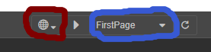

1. 通过选关界面传送到对应的关卡，就可以愉快地玩耍了。
2. 生成代码
3. 如果你想把自创的关卡分享给我们，可以选择生成代码，否则不需要此步骤。
4. 上图中，红圈内选择模拟器，点击运行。（可能会比较卡）
5. 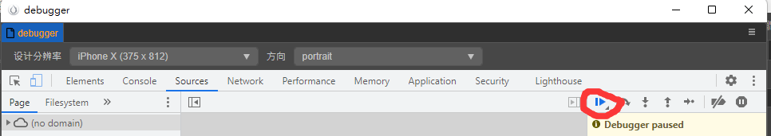在debugger中设计分辨率选择iPhone X，方向选择portrait。选择第一行的Sources，点击红圈中的按钮运行。

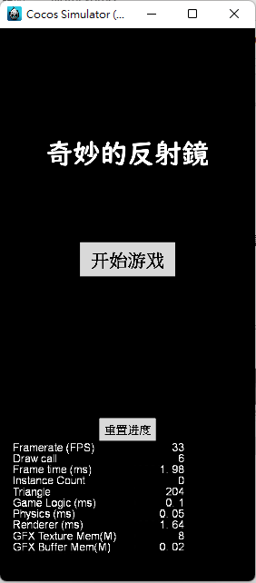然后就可以看到模拟器。

1. 运行创建的关卡，再返回到debugger中，点击第一行的Console，可以看到该关卡输出的代码，复制并发送给我们即可。
2. 欢迎多多投稿！！！（以反色镜、择色镜、量子镜和旋转镜为主）
3. 可能的问题
4. 所有新增的对象，必须是MainTheme的子节点（在层级管理器中查看）。
5. Cocos Creator官方文档：[Introduction · Cocos Creator](https://docs.cocos.com/creator/3.3/manual/zh/)。